1. Израчунај разлику:
19-2=___

2. Израчунај разлику бројева. Рачунај на приказани начин:
39-2=(30+9)-2=30+(9-__)=30+__=__
Резултат је:
А. 33
Б. 37
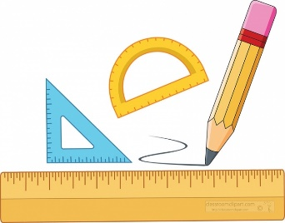
В. 36

3. Израчунај разлике бројева и упореди резултате:
85-2__58-1
А. <
Б. >
В. =

4. Број 48 умањи за 3. Резултат је:
_____________________________

5. Који је број за 5 мањи од броја 97?
А. 88
Б. 92
В. 94

6. Марија је имала 99 динара. После куповине у књижари остало јој је 27 динара. Колико је новца потрошила Марија?
А. 45
Б. 72
В. 27

7. Милош је имао 25 бомбона. Сестри је дао две бомбоне, а брату три. Колико му је бомбона остало?
________________________________________

8. Израчунај разлику:
7-6=___
А. 1
Б. 2
В. 3

9. Израчунај разлике бројева и упореди резултате: 78-7__87-7
А. <
Б. >
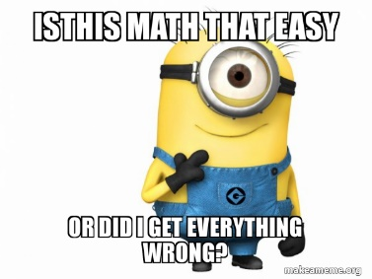
В. =

10. Израчунај разлику бројева. Рачунај на следећи начин: 57-6=(__+__)-__=__+(__-__)=__+__=__
Резултат је:
__________

11. Од првог следбеника броја 56 одузми први претходник броја 8. Резултат је:
А. 41
Б. 55
В. 50

12. Израчунај: 25-2=(20+5)-2=20+(5-2)=20+3=__
А. 18
Б. 23
В. 19

13. Разлика бројева 15 и 3 је број 2.
А. Тачно
Б. Нетачно

14. Број 85 умањи за 7. Резултат је:
______________________________

